Федеральное агентство связи

Сибирский Государственный Университет Телекоммуникаций и Информатики

СибГУТИ

Кафедра высшей математики

Расчетно-графическая работа № 8.

Дифференциал и приращение функции двух переменных.

Выполнила: студентка 1 курса группы ИП-013

Иванов Леонид Дмитриевич

Преподаватель: Терещенко Анастасия Федоровна

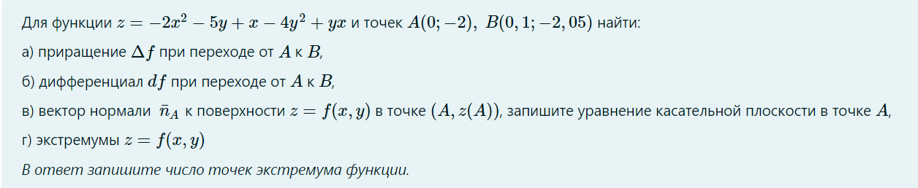

Решение:

**A) $z= -2x^{2}-5y+x-4y^{2}+yx$**  A(0 ; -2), B(0,1 ; -2,05)

По формуле, найдем приращение $∆f$ при переходе от A к B:

$$∆z=z\left(B\right)-z\left(A\right)$$

$$z\left(B\right)=-2×{\left(0,1\right)}^{2}-5×\left(-2,05\right)+0,1-4×{\left(-2,05\right)}^{2}+(-2,05)×0,1=-6,685$$

$$z\left(A\right)=-2×0^{2}-5×\left(-2\right)+0-4×{\left(-2\right)}^{2}+\left(-2\right)×0=-6$$– третья координата (z0)

$$∆z=-6,685-\left(-6\right)=-0,685$$

**Б)** Воспользуемся формулой нахождения дифференциала при переходе:

$$dz= {z'}_{x}dx+{z'}_{y}dy$$

Найдем ${z^{'}}_{x},y-const:$

$${z^{'}}_{x}=-4x+y+1$$

Найдем ${z^{'}}_{x},x-const:$

$${z^{'}}_{y}=x-8y-5$$

$$dz=\left(-4x+y+1\right)dx+\left(x-8y-5\right)dy$$

Найдем дифференциал в точке:

$$dz|_{A}=\left(-4×0+(-2)+1\right)dx+\left(0-8×(-2)-5\right)dy=-1dx-21dy$$

Найдем dx и dy:

dx 0-0,1=0,1

dy = -2-(-2,05) =0,05

Теперь, найдем дифференциал при переходе из точки в точку:

$$dz|_{A→B}=-1×(-0,10-21×0,05=-0,95$$

**B)** Вектор нормали, возьмем из предыдущих вычислений:

$${\overline{n}}_{A}=(-1;-21;-1)$$

$$P:{\overline{n}}_{x}\left(x-x_{0}\right)+{\overline{n}}_{y}\left(y-y_{0}\right){\overline{n}}_{z}\left(z-z\right)$$

-1(x-0) -21 (y+2) -(z-6)= 0

Составим и решим систему из уравнений:

$$\left\{\begin{aligned}-4x+y+1=0 \\ x-8y-5=0\end{aligned}\right.$$

Выразим из первого уравнения значение у:

y=4x-1

Подставим значение у во второе уравнение, раскроем скобки, приведём подобные, найдем значение x:

$$x-8\left(4x-1\right)-5=0 \\ x-32x+8-5=0 \\ -31x=-3 \\ x=\frac{3}{31}$$

Подставим полученное значение х в выраженное значение у, приведём к общему знаменателю, найдем значение у:

$$y=4×\frac{3}{31}-1$$

$$y=\frac{12}{31}-1 \\ y=\frac{12}{31}-\frac{31}{31}$$

$$y=-\frac{19}{31}$$

$x=\frac{3}{31}$; $y=-\frac{19}{31}$

Получаем точку М ($\frac{3}{31}$; $-\frac{19}{31}$)

Найдем производные второго порядка:

${z''}_{xx}=-4 ; {z^{''}}_{xy}=1 ;$ ${z''}_{yx}=-5;$ ${z^{''}}_{yy}=-8;$

$$\left[\begin{matrix}-4 & 1 \\ -5 & 8\end{matrix}\right]=-4×\left(-8\right)-1×\left(-5\right)=32+5=37>0 и \frac{3}{31}>0 отсюда следует что$$

М($\frac{3}{31}$; $-\frac{19}{31}$) **минимум**

Т.к. определитель матрицы больше нуля, то точка М-экстремум.

Ответ: **A)-0,685,Б)-0,95,В)** -1(x-0) -21 (y+2) -(z-6)= 0**,Г)** )Один экстремум в точке М($\frac{3}{31}$; $-\frac{19}{31}$)